Från:

https://articles.mercola.com/sites/articles/archive/2022/07/25/covid-vaccine-fertility-issues.aspx?ui=4b992c41fb4cec5c4ab28e9e10d70703a8d7dbf25494cad8b6557106fca02a7d&sd=20090815&cid_source=dnl&cid_medium=email&cid_content=art1HL&cid=20220725_HL2&mid=DM1215642&rid=1557409900

25 juli 2022

COVID Jabs påverkar både manlig och kvinnlig fertilitet

BERÄTTELSE I ETT ÖGONKAST
- De första covid-skotten rullade ut i december 2020, och det tog inte lång tid innan läkare och forskare började varna för möjliga reproduktionseffekter, eftersom stickan kan korsreagera med syncytin och reproduktiva gener i spermier, ägg och moderkakan på sätt som kan försämra reproduktionen
- Enligt en nyligen genomförd undersökning sa 42 % av kvinnorna med regelbunden menstruationscykel att de blödde kraftigare än vanligt efter vaccination; 39 % av dem som fick könsbejakande hormonbehandlingar rapporterade genombrottsblödning, liksom 71 % av kvinnorna på långtidsverkande preventivmedel och 66 % av postmenopausala kvinnor
- Annan nyare forskning har funnit att Pfizer COVID-jab försämrar spermakoncentrationen och antalet rörliga män hos män i cirka tre månader
- Missfall, fosterdöd och dödfödsel har också ökat efter utrullningen av covid-skotten. I november 2021 födde Lions Gate Hospital i North Vancouver, British Columbia (BC), 13 dödfödda barn under en 24-timmarsperiod, och alla mammorna hade fått covid-smittan
- Många länder rapporterar nu plötsliga nedgångar i antalet levande födslar, inklusive Tyskland, Storbritannien, Taiwan, Ungern och Sverige. I de fem länderna med det högsta upptaget av covid-jab har fertiliteten sjunkit med i genomsnitt 15,2 %, medan de fem länderna med det lägsta upptaget av covid-jab har sett en genomsnittlig nedgång på bara 4,66 %

De första covid-skotten rullade ut i december 2020, och det tog inte lång tid innan läkare och forskare började varna för möjliga reproduktionseffekter.
Bland dem var Janci Chunn Lindsay, Ph.D., chef för toxikologi och molekylärbiologi för Toxicology Support Services LLC, som i april 2021 lämnade in en offentlig kommentar ¹ till US Centers for Disease Control and Preventions rådgivande kommitté för immuniseringspraxis (ACIP) , som lyfter fram den höga potentialen för negativa effekter på fertiliteten.
Jag har tidigare intervjuat Lindsay 2021. Den artikeln är inte uppdaterad med den nya informationen, men intervjun (ovan) är en bra grund för informationen hon delar nedan. På många sätt förutspådde hon vad vi nu observerar.
Hon betonade att det finns trovärdiga bevis för att covid-skotten kan korsreagera med syncytin och reproduktionsgener i spermier, ägg och placenta på sätt som kan försämra reproduktionsresultaten. "Vi skulle potentiellt kunna sterilisera en hel generation", varnade hon.
Lindsay påpekade också att rapporterna om betydande menstruationsrubbningar och vaginala blödningar hos kvinnor som då fått injektionerna redan uppgick till tusentals, och att även detta var en säkerhetssignal som inte bör ignoreras.

4 av 10 covid-jabbade kvinnor rapporterar menstruella oregelbundenheter
Som det visar sig var tidiga rapporter om menstruella oregelbundenheter inte en lyckträff. Nyare undersökningar har bekräftat att många kvinnor faktiskt upplever menstruationsrubbningar efter skotten. Som rapporterats av NBC News i mitten av juli 2022: ²
"En analys ³ som publicerades i fredags i tidskriften Science Advances fann att 42% av personer med regelbunden menstruationscykel sa att de blödde kraftigare än vanligt efter vaccination. Samtidigt rapporterade 44% ingen förändring och cirka 14% rapporterade en lättare mens.
Bland icke-menstruerande personer - de som till exempel har gått över klimakteriet eller som använder vissa långvariga preventivmedel - tyder studien på att många upplevt genombrott eller oväntade blödningar efter sina covid-skott."
Andra kategorier av personer som rapporterade onormal genombrottsblödning inkluderade 39 % av dem som fick könsbekräftande hormonbehandlingar, 71 % av kvinnorna på långtidsverkande preventivmedel och 66 % av kvinnorna efter klimakteriet. ⁴
Äldre kvinnor, de som använde hormonellt preventivmedel, hade varit gravida tidigare eller hade diagnoser av endometrios, myom eller polycystiskt ovariesyndrom var mer benägna att uppleva kraftigare blödningar än normalt efter sina skott.

Är menstruationsrubbningar obetydliga?
Det är värt att notera att covid-försöken inte frågade kvinnliga deltagare om deras mens och inte samlade in några data om reproduktionseffekter. Ändå, trots denna tydliga brist på datainsamling, är den officiella berättelsen att allt är bra - skotten är säkra och kommer inte att påverka fertiliteten.
Hur vet de det? Det gör de inte, och det är det som gör sådana påståenden så grova. För att göra saken värre, fortsätter media som rapporterar dessa fynd att insistera på att oregelbundenheter efter menstruationen är "normala" och inte ett tecken på att reproduktionsförmågan påverkas. Till exempel skriver Science: ⁵
"Det är viktigt att klargöra frågan. "Det är viktigt att veta om", säger Victoria Male, en reproduktiv immunolog vid Imperial College London. "Låt oss säga att du fick vaccinet och nästa dag kände du dig riktigt hemsk som vissa människor gör."
Om du inte hade blivit informerad om risken för feber, muskelvärk och andra effekter som snabbt försvinner, "du skulle vara riktigt orolig", sa hon. Att belysa risken för oregelbunden menstruation och bekräfta att de inte är en hälsorisk hjälper också till att bekämpa utbredd desinformation om att covid-19-vacciner försämrar fertiliteten, säger Male och andra."
Återigen, ingen vet om skotten påverkar fertiliteten eller inte för det enkla faktum att det inte har studerats. Ingen studie betyder ingen data, vilket betyder ingen kunskap. Det är så enkelt. Alla påståenden om motsatsen är baserade på ren gissning, och gissningar är inte vetenskap.
Och medan en kvinnas menstruationscykel kan fluktuera, har plötsliga förändringar historiskt sett inte borstats bort som oviktiga. Tvärtom, plötsligt onormal mens har listats som ett potentiellt tecken på saker som: ^{6 , 7 , 8}
- Livmoderhalscancer och/eller livmoderhalscancer
- Blödningsrubbningar
- Sköldkörteldysfunktion och/eller hypofysrubbningar som påverkar din hormonbalans
- Infektion och/eller sjukdom
- Perimenopause

Menstruationscykelns längd påverkas också
Forskning ⁹ publicerad 1 april 2022 i tidskriften Obstetrics and Gynecology fann också ett samband mellan covid-stöten och förändringar i menstruationscykelns längd. Förändringen var liten - ungefär en dag kortare än före injektion efter den andra dosen - och ansågs inte vara något större problem. Ändå indikerar förändringen i mina ögon att något håller på att hända. Frågan är vad?

Infektion kan undertrycka äggstocksfunktion
Vissa utredare har föreslagit att menstruationsoregelbundenheter som ses hos kvinnliga covid-patienter och de som drabbats av covid kan tillskrivas ett immunsvar mot spikeproteinet.
Tillbaka i januari 2021 fann en kinesisk studie ¹⁰ publicerad i Reproductive BioMedicine Online att 28 % av ovaccinerade kvinnor i reproduktiv ålder diagnostiserade med covid-19 hade en förändring i längden på sin cykel, 19 % hade förlängda cykler och 25 % hade en förändring i menstruationsblodvolymen.
Forskarna antog att "menstruationsförändringarna hos dessa patienter kan vara följden av övergående könshormonförändringar" orsakade av ett tillfälligt undertryckande av äggstockarnas funktion under infektion.
Dr Natalie Crawford, en fertilitetsspecialist, har föreslagit att de menstruationsoregelbundenheter som ses hos kvinnliga covid-19-patienter kan vara kopplade till ett cellulärt immunitetssvar, och eftersom covid-skottet instruerar din kropp att tillverka SARS-CoV-2 spikeproteinet, som ditt immunförsvar sedan reagerar på, kan effekterna av stickan likna den naturliga infektionen. ¹¹ I en BMJ-ledare från 2021 presenterade Male, citerad av Science ovan, en liknande syn: ¹²
"Menstruationsförändringar har rapporterats efter både mRNA- och adenovirusvektorerade covid-19-vacciner, vilket tyder på att, om det finns ett samband, är det sannolikt ett resultat av immunsvaret på vaccination snarare än en specifik vaccinkomponent. Vaccination mot humant papillomvirus (HPV) har också associerats med menstruationsförändringar.
... Biologiskt rimliga mekanismer som kopplar immunstimulering med menstruationsförändringar inkluderar immunologisk påverkan på de hormoner som driver menstruationscykeln eller effekter som medieras av immunceller i livmoderns slemhinna, som är involverade i den cykliska uppbyggnaden och nedbrytningen av denna vävnad. Forskning som utforskar ett möjligt samband mellan covid-19-vacciner och menstruationsförändringar kan också hjälpa till att förstå mekanismen."
Det betyder dock inte att oregelbunden menstruation inte har någon betydelse. När allt kommer omkring verkar det som att vi har att göra med ett konstgjort virus, och mRNA:t i skottet som programmerar för spikproteinproduktion är dessutom genetiskt modifierat.
Kanske är det därför en större andel kvinnor rapporterar menstruationsoregelbundenheter efter covid-smittan, jämfört med andelen kvinnor som upplever oregelbundenheter efter naturlig infektion?
Det kan också vara värt att undersöka parallellerna mellan de rapporterade blodkoaguleringsstörningarna – både i vissa fall av covid-19 och efter covid-19-jab – och Von Willebrands sjukdom, ¹³ ett kroniskt tillstånd som förhindrar normal blodpropp, vilket leder till överdrivet tunga perioder.

Missfall, fosterdödsfall och dödfödslar har skjutit i höjden
Menstruationsoregelbundenheter är inte den enda säkerhetssignalen. Missfall, fosterdöd och dödfödslar har också ökat efter utrullningen av covid-skotten. I november 2021 födde Lions Gate Hospital i North Vancouver, British Columbia (BC), häpnadsväckande 13 dödfödda barn under en 24-timmarsperiod, och alla mammorna hade fått covid-smittan. ¹⁴
Under en typisk månad kan det finnas ett dödfött barn på sjukhuset, vilket gör 13 dödfödslar på 24 timmar mycket ovanligt. Skottland har också upplevt en ovanlig ökning av spädbarnsdödligheten. Under september 2021 dog minst 21 barn under 4 veckor gamla – en andel på 4,9 per 1 000 födslar. Historiskt sett är den genomsnittliga dödsfrekvensen bland nyfödda i Skottland cirka 2 per 1 000 födslar. ¹⁵
Ändå, trots att dödfödslar har ökat efter införandet av covid-jabs – i motsats till att de har ökat i förväg – har studier som kopplar dödfödslar till SARS-CoV-2-infektion använts för att uppmuntra gravida kvinnor att få skottet. ¹⁶
Så i grund och botten har det upptäckts att själva infektionen kan orsaka dödfödsel (och vi vet att virusets spetsprotein är den del som orsakar de flesta problemen), men de vill att du ska tro att spikeproteinet som produceras av skottet på något sätt ha en skyddande inverkan på graviditeten.
Detta resonemang faller isär ännu mer när man tänker på att forskare nu säger att oregelbundenheter efter menstruationen sannolikt beror på immunsvar som uppstår som svar på både viruset och stickan. Om det är sant, varför skulle covid-skottet inte också kunna orsaka dödfödsel i samma eller högre grad än viruset?

Det finns inga uppgifter som stöder COVID Jab för gravida kvinnor
Hälsomyndigheter är övertygade om att gravida kvinnor får en covid-19-injektion, men uppgifterna stöder inte dess säkerhet. Den CDC-sponsrade studien ¹⁷ publicerad i The New England Journal of Medicine (NEJM) som användes flitigt för att stödja den amerikanska rekommendationen för gravida kvinnor att bli injicerade korrigerades i oktober 2021, med korrigeringen som säger: ¹⁸
"I tabellens fotnoter borde följande innehåll ha lagts till i dubbeldolkens fotnot:
"Ingen nämnare var tillgänglig för att beräkna en riskuppskattning för spontana aborter, eftersom vid tidpunkten för denna rapport var uppföljning under 20 veckor ännu inte tillgänglig för 905 av de 1224 deltagarna som vaccinerats inom 30 dagar före den första dagen av den sista menstruationen mens eller under första trimestern. Dessutom skulle varje riskuppskattning behöva ta hänsyn till graviditetsveckaspecifik risk för spontan abort."

COVID Jab påverkar också manlig fertilitet
Annan nyligen genomförd forskning ^{19 , 20} har funnit att Pfizer COVID-jab också "tillfälligt försämrar spermakoncentrationen och antalet rörliga" hos män. Som noterats av författarna: ²¹
"Utvecklingen av covid-19-vaccinationer representerar en anmärkningsvärd vetenskaplig prestation. Ändå har farhågor väckts angående deras eventuella skadliga inverkan på manlig fertilitet ...
Trettiosju SD [spermadonatorer] från tre spermiebanker som gav 216 prover inkluderades i den retrospektiva longitudinella multicenterkohortstudien. BNT162b2-vaccination inkluderade två doser och avslutad vaccination planerades 7 dagar efter den andra dosen.
Studien inkluderade fyra faser: T0 — baslinjekontroll före vaccination, som omfattade 1–2 initiala prover per SD; T1, T2 och T3 — kort-, mellan- respektive långtidsutvärderingar. Var och en inkluderade 1-3 spermaprover per donator tillhandahållen 15-45, 75-125 respektive över 145 dagar efter avslutad vaccination ...
Upprepade mätningar avslöjade −15,4 % minskning av spermiekoncentrationen på T2 (CI −25,5 %-3,9 %, p = 0,01) vilket ledde till totalt rörligt antal 22,1 % minskning (CI −35 % – −6,6 %, p = 0,007) jämfört med T0.
På liknande sätt resulterade analys av endast det första spermaprovet och provernas medelvärde per donator i minskningar av koncentrationen och totalt antal rörliga spermier (TMC) på T2 jämfört med T0 — medianminskning på 12 miljoner/ml respektive 31,2 miljoner rörliga spermier ... den första provutvärdering och medianminskning på 9,5 × 10 ⁶ och 27,3 miljoner rörliga spermier ... vid provernas medelundersökning. T3-utvärdering visade övergripande återhämtning utan ...
Denna longitudinella studie fokuserad på SD visar selektiv tillfällig spermiekoncentration och TMC-försämring 3 månader efter vaccination följt av senare återhämtning verifierad genom olika statistiska analyser."
Liksom med kvinnors menstruationsproblem skyller författarna dessa negativa effekter hos män på ett "systemiskt immunsvar" på COVID-skottet. Men även om de hävdar att mäns reproduktionsförmåga kommer att återhämta sig inom cirka tre månader, kan detta fortfarande vara ett enormt problem.
Kom ihåg att mRNA-skotten rekommenderas med tre månaders intervall för den ursprungliga serien, och boosters rekommenderas nu med varierande intervall därefter. Om du förstör en mans sperma i tre månader varje gång han får en covid-spruta, minskar du avsevärt sannolikheten för att han ska bli far till ett barn under en stor del av ett givet år.

En massiv avfolkning pågår
Oavsett om det är oavsiktligt eller avsiktligt, är saken att vi nu ser en abrupt minskning av antalet levande födda barn tillsammans med en lika plötslig ökning av antalet dödsfall bland vuxna. Slutresultatet blir en minskning av den globala befolkningen.
Det verkar oundvikligt vid denna tidpunkt, och tidpunkten för dessa trender motsvarar frisättningen av dessa experimentella COVID-genöverföringsinjektioner. Till exempel släppte Tyskland nyligen data som visar en 10-procentig nedgång i födelsetal under första kvartalet 2022. ²²
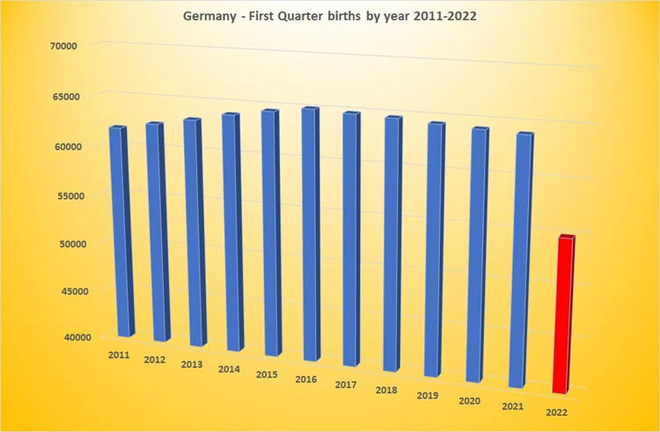
Grafen för levande födelsetal för Sverige ser ungefär likadan ut: ^{23 , 24}
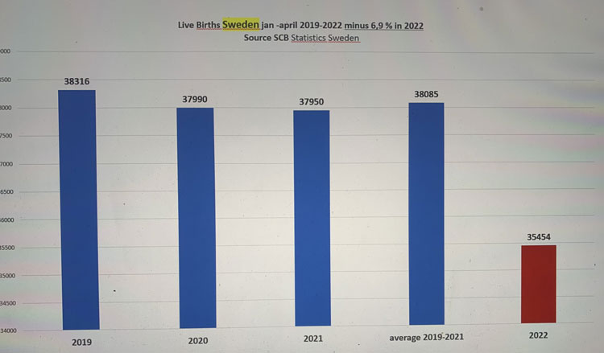
Andra länder ser också oväntade födelsetalsminskningar, nio månader efter starten av massvaccinationskampanjen mot covid. Mellan januari och april 2022 var Schweiz födelsetal 15 % lägre än väntat, Storbritanniens minskade med 10 % och Taiwans minskade med 23 %. ^{25 , 26 , 27}
I de fem länderna med det högsta upptaget av covid-jab har fertiliteten minskat med i genomsnitt 15,2 %, medan de fem länderna med det lägsta upptaget av covid-jab har sett en genomsnittlig minskning på bara 4,66 %.
I en Counter Signal-artikel den 5 juli 2022 rapporterade Mike Campbell oro som uttrycktes av den ungerska parlamentsledamoten Dúró Dóra under ett tal i parlamentet: ²⁸
"I januari i år hände något som inte har hänt på decennier. Födelsetalen sjönk med 20 % jämfört med samma period förra året. Och vad som är ännu mer oroande är att fertiliteten också har sjunkit — något som inte setts sedan 2011 . ..
[A] forskare vid KRTK Institute of Economics påpekar att denna drastiska nedgång kom bara nio månader efter att massvaccinationerna mot covid började i Ungern."
Efter att ha tittat närmare på upptäckte Campbell att i de fem länderna med det högsta upptaget av covid-jab har fertiliteten sjunkit med i genomsnitt 15,2 %, medan de fem länderna med det lägsta upptaget av covid-jab har sett en genomsnittlig minskning på bara 4,66 %.
USA visar också tecken på en minskning av antalet levande födda. Preliminära data från North Dakota visar en minskning med 10 % i februari 2022, 13 % minskning i mars och en minskning med 11 % i april, jämfört med motsvarande månader 2021. ²⁹ Nedan är ett diagram från Birth Gauge ³⁰ på Twitter som jämför levande födelsedata för 2021 och 2022 i ett stort antal länder.

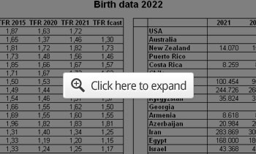

Ta ansvar för din hälsa
För närvarande varnas kvinnor inte för riskerna för missfall, menstruationsoregelbundenheter och risken för fertilitetsproblem och dödfödslar, även om alla dessa säkerhetssignaler är uppenbara. Som specialist för obstetriker-gynekolog, Dr James Thorp, sa till Epoch Times i april 2022: ³¹
"Jag har sett många, många, många komplikationer hos gravida kvinnor, hos mammor och hos foster, hos barn, avkommor, fosterdöd, missfall, fostrets död inuti mamman... Det jag har sett under de senaste två åren är utan motstycke."
Tragiskt nog är läkare under en världsomspännande gag-ordning. De styr patienter bort från covid-skottet med risk att förlora sin medicinska licens. Detta försätter patienter i en otroligt riskabel situation, eftersom de flesta förlitar sig på att deras läkare berättar sanningen. Få förväntar sig att läkare ska ljuga eller gömma livräddande information för dem bara för att skydda sin egen karriär. Så vi befinner oss i tider utan motstycke på mer än ett sätt.
Vad detta betyder är att du egentligen inte har något annat val än att göra din egen forskning och bedöma riskerna så gott du kan. Det finns massor av data där ute - data som mainstreammedia inte kommer att röra, och om de gör det, insisterar de fortfarande på att biverkningar inte är ett tecken på fara. I sådana lägen får man helt enkelt ta på sig tankemössan och tänka igenom det själv.
Den 15 juli 2022 hade det amerikanska vaccinationssystemet för biverkningar (VAERS) registrerat 1 350 947 biverkningsrapporter efter covid-stöten, inklusive 29 635 dödsfall, ³² och det finns bevis för att rapporter raderas från systemet i tusental. Du kan lära dig mer om det i " Tusentals dödsfall och biverkningar raderade från VAERS ."
Säkerhetssignalerna som kommer från covid-jabs överstiger allt annat i medicinsk historia. Inget läkemedel eller vaccin har någonsin förknippats med så många skador och dödsfall, inklusive skador på ofödda.
Vid det här laget verkar det som om vi tittar på en viss avfolkningshändelse. Frågan är då, är du villig att acceptera riskerna? Är du villig att riskera din fertilitet, även om det bara är tillfälligt? Är du villig att riskera ditt barns liv? Är du villig att riskera ditt eget? Om inte är svaret enkelt. Ta inte ett stick, och om du redan har tagit en eller två (eller tre), ta aldrig en till.

Källhänvisningar:
- ¹ SoundCloud Dr. Janci Chunn Lindsay CDC ACIP Public Comment April 23, 2021
- ² NBC News July 15, 2022
- ^{3,} ⁵ Science July 15, 2022
- ⁴ Yahoo News July 17, 2022
- ⁶ Cleveland Clinic Abnormal Menstruation
- ⁷ NIH Menstrual Irregularities
- ⁸ Menopause Now June 18, 2020
- ⁹ Obstetrics and Gynecology April 1, 2022: 139(4):481-489
- ¹⁰ Reproductive BioMedicine 2021 Jan; 42(1): 260–267
- ¹¹ The Defender April 28, 2021
- ¹² BMJ 2021;374:n2211
- ¹³ Mayo Clinic Von Willebrand Disease
- ¹⁴ The Phaser November 18, 2021
- ¹⁵ BBC News November 19, 2021
- ¹⁶ WDSU November 24, 2021
- ¹⁷ N Engl J Med 2021; 384:2273-2282
- ¹⁸ N Engl J Med 2021; 385:1536, Correction October 14, 2021
- ^{19,} ²¹ Andrology June 17, 2022 DOI: 10.111/andr.13209
- ²⁰ Expose June 26, 2022
- ²² Expose News July 18, 2022
- ^{23,} ^{25,} ²⁸ The Counter Signal July 5, 2022
- ²⁴ Twitter Havard Skjaervik June 27, 2022
- ^{26,} ²⁹ Igor Chudov Substack June 25, 2022
- ²⁷ SWPRS June 2022
- ³⁰ Twitter Birth Gauge June 3, 2022
- ³¹ Epoch Times April 27, 2022
- ³² OpenVAERS data as of July 15, 2022

